Любавская Т.К.
ГАОУ ВО города Москвы «Московский городской педагогический университет», г. Москва
liubavsckaya2015@yandex.ru
Применение цифровых ресурсов «1С:Урок» при обучении школьников 7 классов решению систем линейных уравнений с двумя переменными
Lubavsckaya T.K.
Moscow City Pedagogical University, Moscow
Using 1C:Lesson digital resources to teach 7th graders to solve systems of linear equations with two variables
Аннотация
В работе рассматриваются возможности использования материалов библиотеки «1С:Урок» и разработанных в 1С:Математическом конструкторе цифровых моделей при обучении школьников 7 классов решению систем линейных уравнений с двумя переменными. Приводятся примеры использования таких моделей на различных этапах урока алгебры.
Abstract
The article discusses the possible uses of the materials from the 1C:Lesson library and the digital models developed in 1C:MathKit when teaching 7th grade students to solve systems of linear equations with two variables. The author provides examples of using such models at various stages of an algebra lesson.
Ключевые слова: обучение, математика, цифровой, инструменты, «1С:Урок», технологический, карта
Keywords: mathematics education, digital tools, 1C:Lesson, process map
В современной школе при обучении математике особо необходимым становится применение цифровых ресурсов на различных этапах урока. Преимуществами цифровых образовательных ресурсов при обучении математике являются$\left[2\right]$: повышение мотивации обучающихся, развитие математического мышления школьников, динамическая наглядность, интерактивность, возможность математического моделирования, удобство при построении и анализе графических моделей.
Необходимо не только владеть математическими методами, но и уметь использовать цифровые ресурсы для того, чтобы описывать окружающий мир и решать математические задачи.
«Решение систем линейных уравнений с двумя переменными» — важная базовая тема основного курса алгебры, поскольку системы линейных уравнений являются математическими моделями объектов и закономерностей, проявляющимися в реальных жизненных ситуациях и при изучении других учебных предметов $\left[1\right]$. Усвоение метода решений этих моделей позволяет применять освоенный математический аппарат для решения практико-ориентированных задач.
Актуальность разработки методики обучения школьников решению систем линейных уравнений с двумя переменными с использованием цифровых моделей «1С:Урок» определили: важность изучения темы «Системы линейных уравнений с двумя переменными»; дидактические возможности цифровых инструментов; недостаточность существующих дидактических материалов, ориентированных на использование цифровых инструментов при обучении решению систем линейных уравнений.
Платформа «1С:Урок» позволяет использовать широкий диапазон актуальных цифровых инструментов для эффективного обучения школьной математике. Так, «Библиотека интерактивных материалов» (https://urok.1c.ru/library/mathematics/) содержит готовые ресурсы по различным темам школьного курса математики. Среда «1С:Математический конструктор» (https://urok.1c.ru/constructor/) позволяет учителям конструировать различные математические модели для дальнейшего исследования их школьниками, встраивать в урок элементы, осуществляющие контроль и коррекцию знаний школьников, позволяет реализовывать самостоятельную математическую деятельность обучающихся при работе с динамическими моделями. Нам представляется целесообразным использование моделей «1С:Урок» для обучения школьников решению систем линейных уравнений за счет возможности самостоятельного достижения школьниками предметных результатов; обучающиеся могут выдвинуть гипотезу, самостоятельно проанализировать решение и сделать выводы.
Нами разработана технологическая карта урока алгебры 7 класса «Системы линейных уравнений с двумя неизвестными». Урок посвящен творческому применению и добыванию знаний в новой ситуации под руководством учителя и представлен в виде пошаговых действий учителя, учеников и слайдов цифровых моделей, разработанных нами самостоятельно с помощью 1С:Математического конструктора для различных этапов урока.
Этап актуализации знаний. Ресурс выполнен в виде мини-теста из четырех заданий на актуализацию понятий «линейное уравнение с двумя переменными», «решение уравнения с двумя переменными», «график линейного уравнения с двумя переменными» (рис. 1).
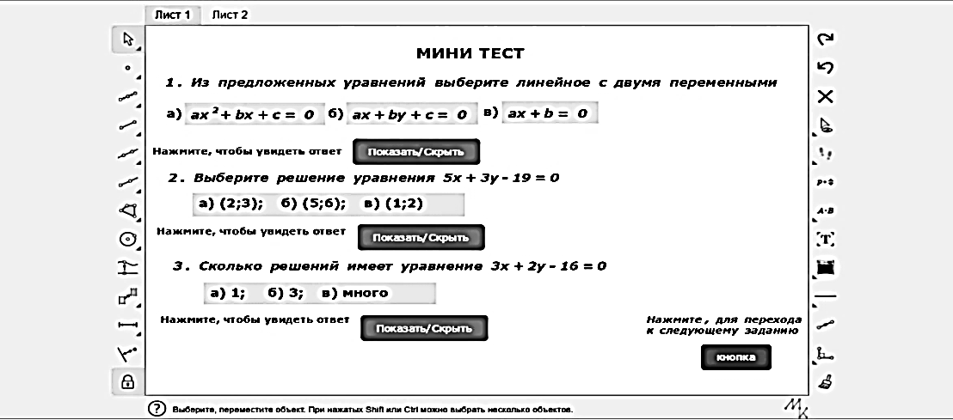
Рис. 1. Этап актуализации знаний

Этап первичного усвоения новых знаний. В ресурсе приводится определение понятия «решение системы линейных уравнений»; иллюстрируется графический метод решения системы линейных уравнений с двумя переменными, а также возможные различные варианты решения системы (рис. 2).
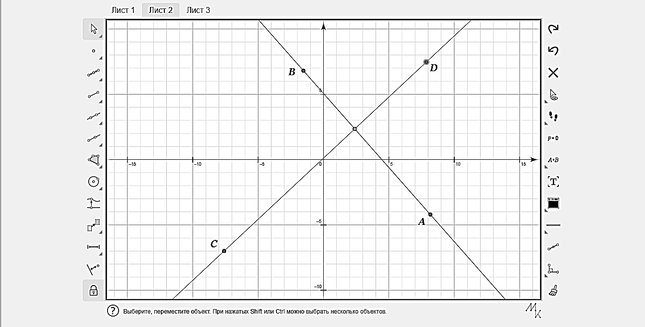
Рис. 2. Модель для исследования различных случаев решения системы уравнений

Обучающиеся самостоятельно заполняют таблицу, представляющую алгоритм решения системы уравнений графическим способом; перемещая прямые в разных направлениях, получают случаи их расположения; проанализировав полученные результаты, заполняют таблицу, занося в окошки возможные случаи решения системы уравнений (рис. 3).
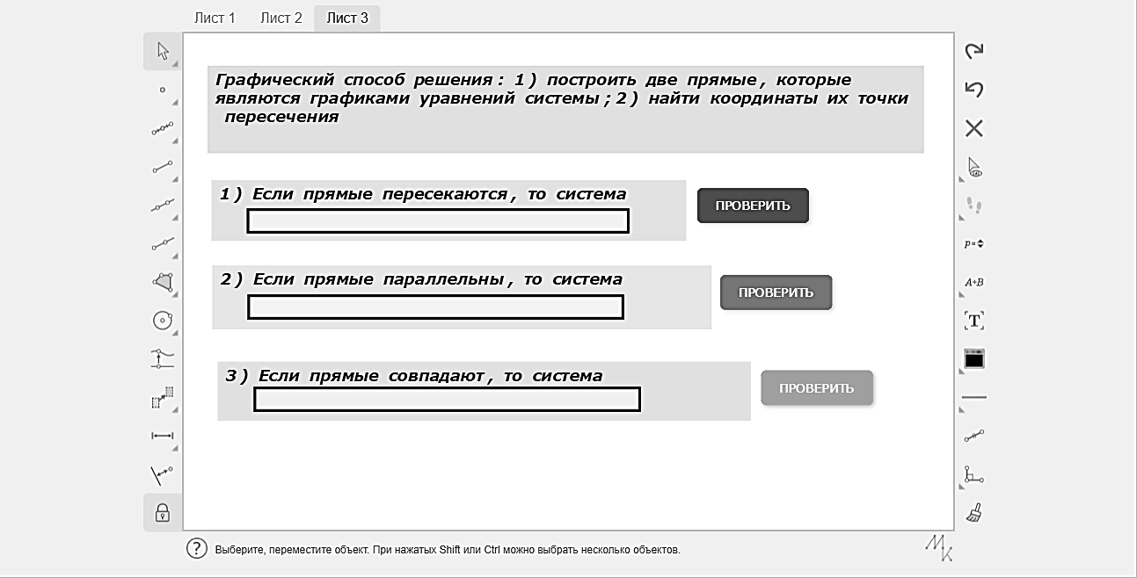
Рис. 3. Этап первичного усвоения новых знаний. Оформление результатов исследования

Этап первичной проверки понимания. Предлагается решить задачи из «Библиотеки интерактивных материалов «1С:Урок». Обучающиеся сначала аналитически ищут решение задачи, затем проверяют полученные результаты с помощью ресурса (рис. 4).
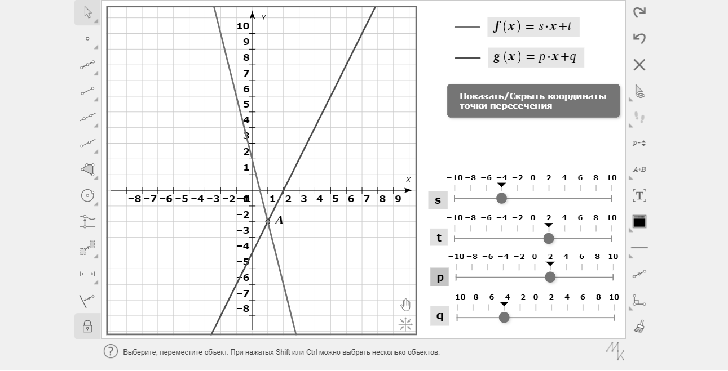
Рис. 4. Этап первичной проверки понимания
Этап первичного закрепления. Ресурс состоит из 4 заданий, даёт возможность проверить усвоение обучающимися изучаемых понятий в ходе самостоятельной работы (рис. 5).
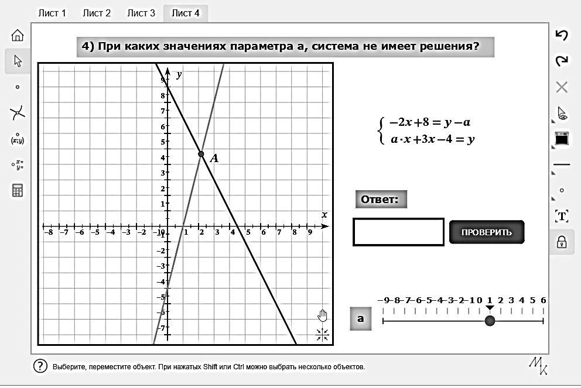
Рис. 5. Этап первичного закрепления. Задача на решение системы линейных уравнений с параметром

Разработанные материалы успешно применяются при обучении математике семиклассников в МОУ «Кадетская школа муниципального образования», городской округ Люберцы Московской области.

Литература
- «Об утверждении федеральной образовательной программы основного общего образования по учебному предмету «Математика, базовый уровень»: приказ Министерства Просвещения России от 18.05.2023 N 370. — URL: https://www.consultant.ru/document/cons_doc_LAW_452180/, дата посещения: 12.12.2025.
- Хилюк Е.А. Применение цифровых интерактивных материалов для исследования математических моделей в процессе обучения школьной математике // «Новые информационные технологии в образовании» (Экосистема 1С для цифровизации экономики, организации учебного процесса и развития профессиональных компетенций): материалы 22-й международной научно-практической конференции, 1 – 2 февраля 2022 г. — URL: https://educonf.1c.ru/conf2022/thesis/9293/, дата посещения: 12.12.2025.

